技術交接與部署手冊

MCCForGiM / MCClient2
  - 安裝依賴、SVN、IIS 部署與程式流程

項目 | 內容
文件用途 | 新環境安裝、開發交接、正式部署與問題排查
技術平台 | .NET Framework 4.8 / ASP.NET MVC 5 / IIS
主要專案 | MCClient2.sln
版本控制 | Apache Subversion（SVN）
更新日期 | 2026-08-17

交接重點｜本專案除了 Repository 內容，還依賴外部 INI、STDB/CDB、BuildAPI、FileStorage 與 fst.Toolkit.dll。現行部署不需要 Python。

1. 系統與文件範圍
本手冊整理 MCClient2 的開發依賴、SVN 安裝與操作、首次建置、IIS 部署、部署後驗證、回滾，以及從資料蒐集到模型上傳的完整程式流程。
元件 | 說明
主程式 | MCClient2：ASP.NET MVC 5 Web Application
測試 | MCClient2.Tests：NUnit 測試專案
後端 | .NET Framework 4.8、System.Web.Mvc、Unity、NLog
前端 | TypeScript、Vue 2、jQuery、Kendo UI、Bootstrap 3
資料與服務 | STDB、CDB、BuildAPI、FileStorage、App_Data
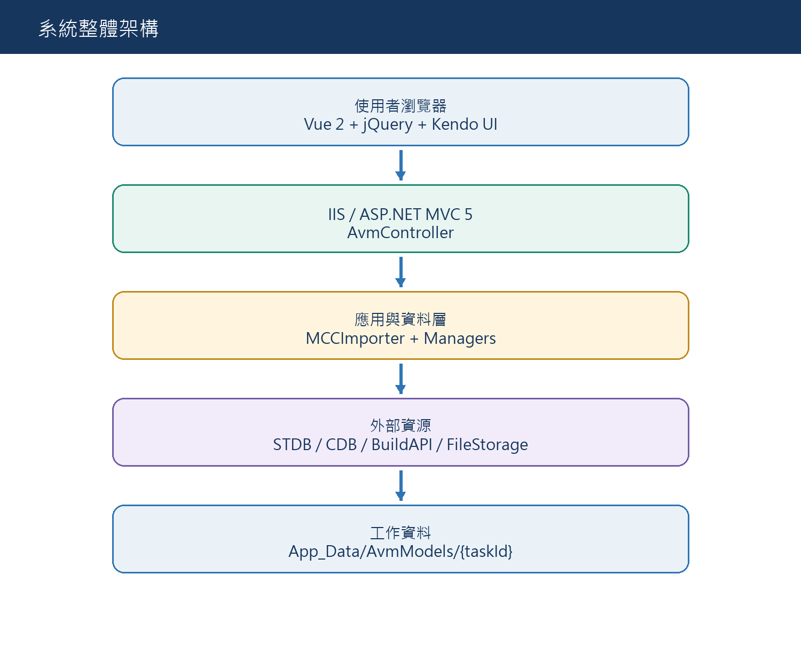
圖 1 MCCForGiM 系統整體架構

2. 需要安裝的依賴

2.1 開發電腦
- Windows 10/11 x64。
- Visual Studio 2019 或 2022；安裝 ASP.NET and web development workload。
- .NET Framework 4.8 Developer Pack。
- NuGet Package Manager。
- Node.js LTS 與 npm；只有修改或重新編譯 TypeScript 時需要。
- TortoiseSVN x64；建議一併安裝 command line client tools。

2.2 IIS 伺服器
- IIS Web Server 與 IIS Management Console。
- ASP.NET 4.x、.NET Extensibility 4.x、ISAPI Extensions、ISAPI Filters、Static Content。
- .NET Framework 4.8 Runtime。
- 可連線 STDB、CDB、BuildAPI 與 FileStorage 的 DNS、防火牆、VPN 或憑證。

2.3 專案外部 DLL 與設定
項目 | 來源／注意事項
Imrc.CommonLibNet45.dll | Repository：MCClient2/DLL
fst.Toolkit.dll | csproj 目前指向 workspace 外相對路徑，需向維護者取得核准版本
STDB / CDB | 由 FstIniEditor 讀取，INI 不在目前 Repository
BuildAPI URL | INI 的 [BuildAPI] URL
FileStorage URL | INI 的 [FileStorage] URL
歷史程式碼 | MCCImporter 保留未使用的 RunPython 方法；現行部署不需安裝 Python
部署阻擋項｜未取得 fst.Toolkit.dll、INI、資料庫權限及外部服務 URL 前，程式可能能 Build，但無法完成業務流程。

3. SVN 安裝與原始碼取得

3.1 安裝 TortoiseSVN
- 至 https://tortoisesvn.net/downloads.html 下載與 Windows 架構相符的 MSI，通常選 x64。
- 執行安裝程式；一般使用者保留預設功能即可。
- 完成後重新啟動 Windows Explorer、重新登入或重開機。
- 對任意資料夾按右鍵，確認可看到 TortoiseSVN 選單；Windows 11 可能要先選顯示其他選項。

3.2 使用 GUI Checkout 專案
先向 SVN 管理員取得 Repository URL、帳號、branch/trunk 路徑，以及 VPN、Proxy 或憑證需求。
- 在本機建立空資料夾，例如 C:\source\MCCForGiM。
- 對資料夾按右鍵，選 SVN Checkout...。
- 在 URL of repository 貼上 SVN Repository URL。
- 確認 Checkout directory 是剛建立的資料夾。
- Checkout Depth 選 Fully recursive；Revision 選 HEAD revision。
- 按 OK，輸入 SVN 帳號密碼，等待 Completed，關閉視窗。
- 開啟 MCClient2.sln，確認專案檔案完整。

3.3 開始工作前：SVN Update
- 關閉或先儲存 Visual Studio 中尚未存檔的內容。
- 對專案根目錄按右鍵，選 SVN Update。
- 等待更新完成；若顯示紅色 Conflict，先不要 Commit，依 3.8 節處理。
- 回到 Visual Studio 重新載入有變動的檔案。

3.4 查看變更與差異
- 對專案根目錄按右鍵，選 TortoiseSVN > Check for modifications。
- Modified 表示已修改，Added 表示準備新增，Unversioned 表示尚未納入 SVN。
- 選取檔案後按 Diff，可比較本機內容與 SVN 基準版本。
- 確認 bin、obj、logs、node_modules、App_Data task 或機密設定沒有被誤選。

3.5 新增檔案
- 在 Check for modifications 視窗找到狀態為 Unversioned 的新檔案。
- 勾選要納入版控的檔案，按右鍵選 Add。
- 檔案圖示會顯示 Added；此時尚未上傳，仍需執行 Commit。

3.6 Commit 提交變更
- 先執行 SVN Update，解決可能的衝突，並完成 Build 與測試。
- 對專案根目錄按右鍵，選 SVN Commit...。
- 在 Message 輸入清楚說明，例如：修正模型上傳時 MODEL_DETAIL 重複寫入。
- 只勾選本次要提交的檔案；雙擊檔案可再次查看 Diff。
- 按 OK，看到 Completed 與新 Revision number 後才算提交成功。

3.7 放棄本機變更：Revert
警告｜Revert 會丟棄尚未 Commit 的本機修改，通常無法由 SVN 復原；執行前先確認或另存備份。

- 對檔案或資料夾按右鍵，選 TortoiseSVN > Revert...。
- 只勾選確定要放棄的項目，按 OK。
- 若只是想查看差異，使用 Diff，不要先按 Revert。

3.8 處理 Conflict
- SVN Update 後若出現 Conflict，對衝突檔案按右鍵，選 TortoiseSVN > Edit conflicts。
- 在合併工具比較 Theirs、Mine 與 Merged；保留正確程式後儲存。
- 重新 Build 與測試。
- 對檔案按右鍵，選 TortoiseSVN > Resolved；只有確認衝突已處理才執行。
- 再執行 SVN Commit 上傳合併結果。

3.9 查看歷史與還原舊版內容
- 對檔案或資料夾按右鍵，選 TortoiseSVN > Show log。
- 可查看 Revision、作者、日期與 Commit Message。
- 選取 Revision 後使用 Compare with working copy 查看差異。
- 若要還原舊內容，先用 Show log / Diff 確認，再依團隊流程執行 Revert changes from this revision，最後 Commit。

3.10 Cleanup
若 SVN 操作中斷、working copy 顯示 locked，對專案根目錄按右鍵，選 TortoiseSVN > Clean up...。保留預設選項先執行；Cleanup 不是刪除程式碼的工具。
版本控制注意｜不要提交密碼、正式 INI、logs、bin、obj、node_modules 或 App_Data 的 task 工作資料。

3.11 Visual Studio 整合
Solution 記錄了 AnkhSVN2019。Visual Studio 外掛不是必要條件；TortoiseSVN 可以完成全部操作，也較不受 Visual Studio 版本相容性影響。

4. 第一次建置
- 使用 Visual Studio 開啟 MCClient2.sln。
- Solution 右鍵執行 Restore NuGet Packages。
- 確認 fst.Toolkit.dll 與 Imrc.CommonLibNet45.dll 參考正常。
- 需要修改 TypeScript 時，在 MCClient2 執行 npm install 與 npx tsc。
- 選擇 Debug/Release、Any CPU，執行 Build Solution。
nuget restore .\MCClient2.sln
Set-Location .\MCClient2
npm install
npx tsc -p .\Scripts\tsconfig.json
msbuild .\MCClient2.sln /t:Build /p:Configuration=Release /p:Platform="Any CPU"
版本差異｜csproj 記錄 TypeScriptToolsVersion 3.2，但 package.json 是 TypeScript ^5.9.3；重新編譯前應由團隊固定並驗證版本。

5. 本機與環境設定
設定 | 用途 | 部署確認
STDB | 製程、Piece、Variables、Raw Data | 連線、帳號、schema、查詢權限
CDB | MODEL、MODEL_DETAIL | Insert 權限、欄位版本
BuildAPI | 啟動模型建立 | URL、TLS、共享 model_path
FileStorage | 模型 ZIP 上傳 | URL、認證、容量
App_Data | task 與模型工作區 | IIS App Pool Modify
logs | NLog 與 API request/response | IIS App Pool Modify
本機由 Visual Studio 使用 IIS Express 啟動，csproj 目前記錄 URL 為 http://localhost:2303/，預設路由開啟 /Avm/AvmPage。

6. IIS 部署

6.1 Publish
- MCClient2 右鍵選 Publish，Target 選 Folder，Configuration 選 Release。
- 發布到乾淨 staging 目錄，不直接複製整份 SVN working copy。
- 確認 bin、Views、Content、Scripts、Web.config、Global.asax 與必要 DLL 完整。
- 備份上一版站台與環境設定。

6.2 Application Pool
項目 | 建議值
.NET CLR Version | v4.0
Pipeline | Integrated
Enable 32-Bit Applications | 依 fst.Toolkit / 原生 DLL 位元數決定
Identity | 專用服務帳號或 ApplicationPoolIdentity
檔案權限 | App_Data/AvmModels、logs、暫存路徑授予 Modify

6.3 站台設定
- 建立 Website 或既有站台下的 Application。
- Physical Path 指向發布目錄，指派 Application Pool。
- 設定 HTTP/HTTPS binding 與 TLS certificate。
- 放置正式環境 INI，確認 DB、BuildAPI、FileStorage 網路。
- Recycle Application Pool，執行部署後驗證。
Web.config｜compilation target 是 4.8，但 httpRuntime target 目前是 4.5；maxRequestLength=10240 約為 10 MB。調整上傳限制時也要檢查 IIS requestFiltering。

7. 程式流程

7.1 網站啟動
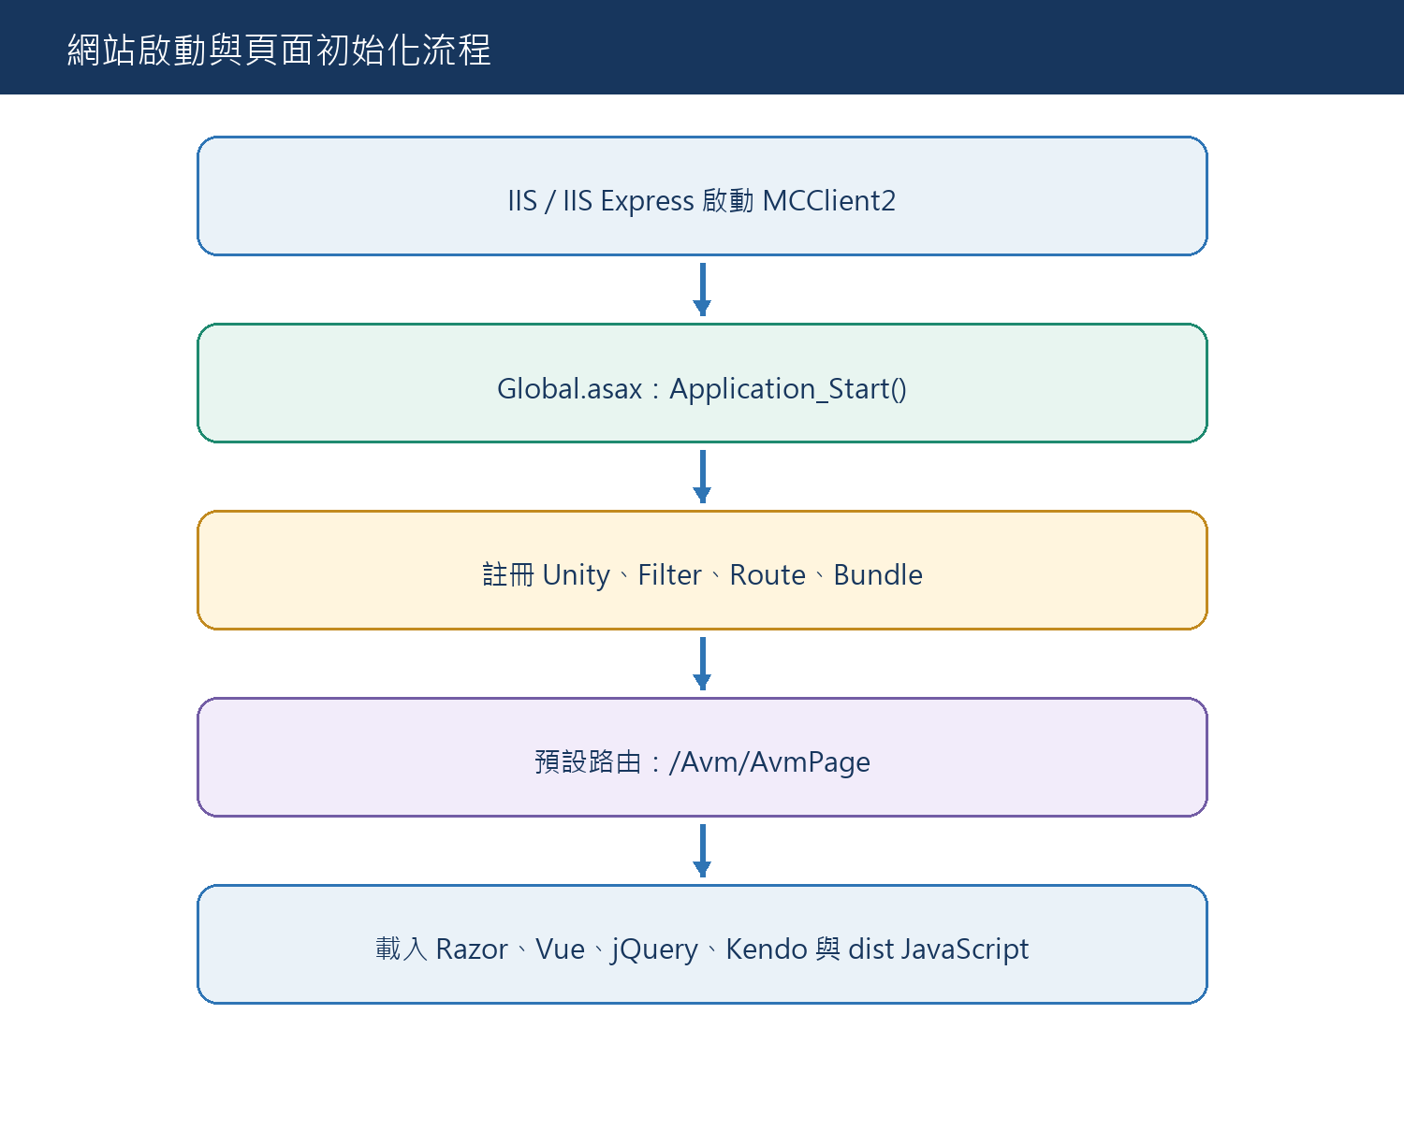
圖 2 網站啟動與前端載入流程
Global.asax 的 Application_Start 註冊 Unity、Filter、Route 與 Bundle。UnityConfig 將 IApiClient 註冊為 singleton HttpAdapter；AvmController 則協調主要業務流程。

7.2 資料蒐集與下載
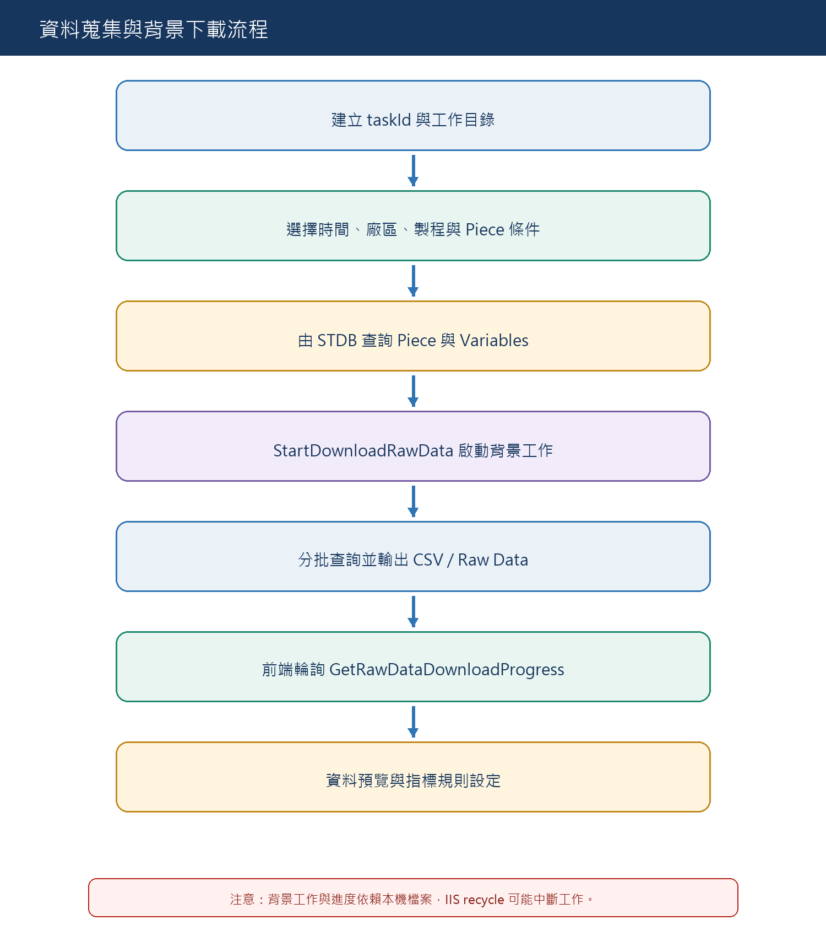
圖 3 資料蒐集、背景下載與進度輪詢
Action | 後端流程
GetGuid | 建立 taskId 與 App_Data/AvmModels/{taskId}
GetFabInfo | MCCImporter 從 STDB 取得 Buckets
GetFabDetailOutput | 依條件查詢 SYSSETTING
GetPieceList / Count | 依時間與條件查詢 Piece
GetVariables | 讀取 VARDEF 與 definition table
StartDownloadRawData | QueueBackgroundWorkItem 啟動分批下載
GetRawDataDownloadProgress | 讀取 task 狀態檔並回傳進度

7.3 設定與訓練資料
- DCP：組合 variable groups、filter rules、indicator rules、point rules。
- BuildModuleParameter：產生 ModuleInfo 與演算法參數。
- SaveFeatureTxt / SaveModelConfig：寫入 model 與 hyper-parameters。
- MCS_ADAS / MCS_AutoEncoder_CNN：寫入模型子模組設定。
- PrepareTrainingData：重建 training data 目錄並整理 raw data。

7.4 模型建立與上傳
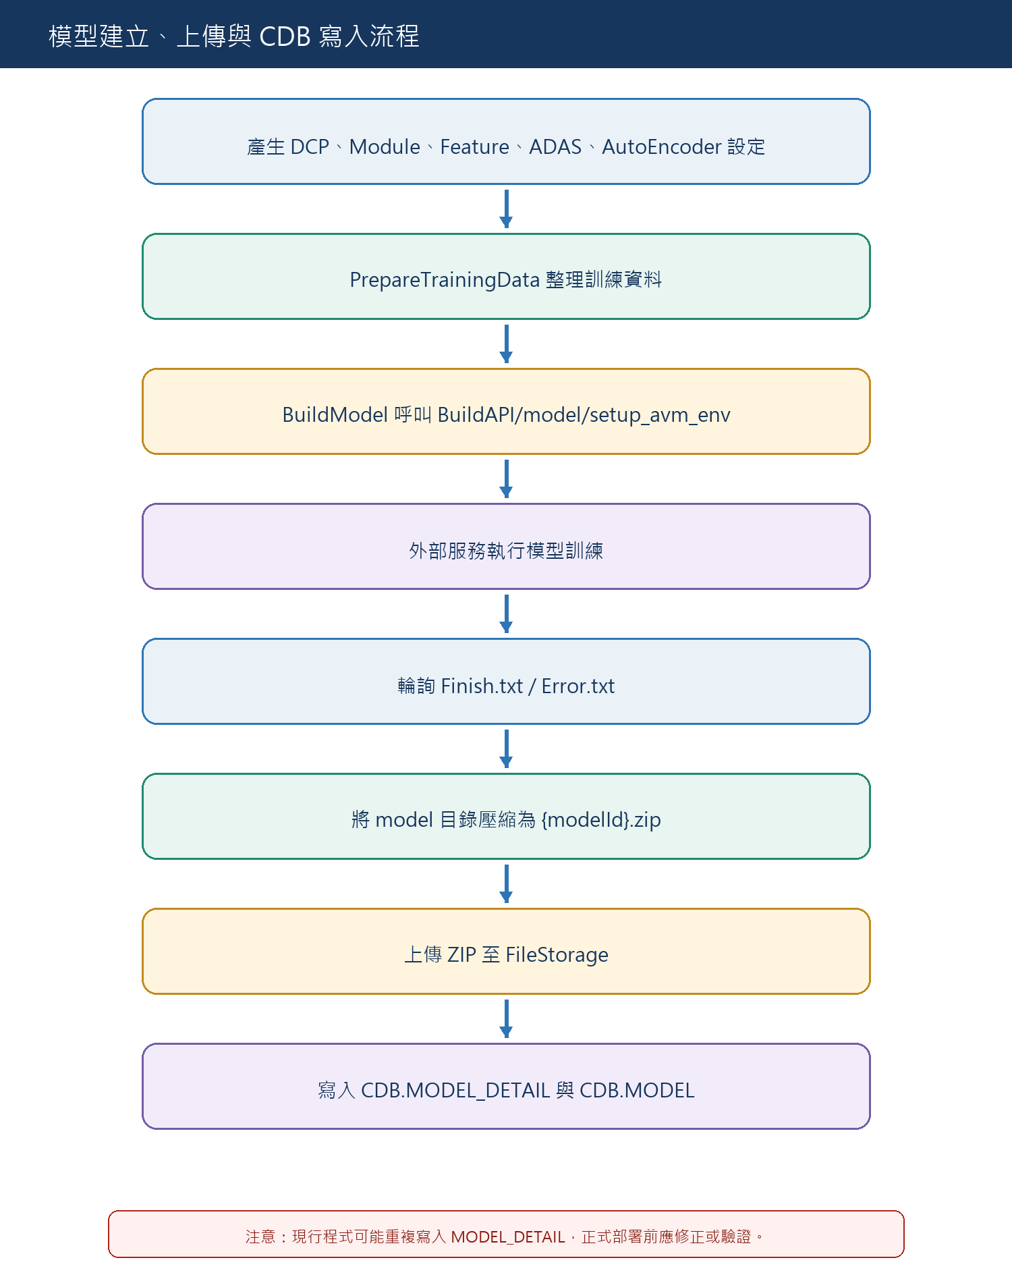
圖 4 模型建立、狀態輪詢、ZIP 上傳與 CDB 寫入
BuildModel 讀取 [BuildAPI] URL，將 task_number、model_path、config、task_type 與 module_type 序列化後 POST 到 model/setup_avm_env。外部服務以 Finish.txt 或 Error.txt 回報狀態。
INSERT INTO MODEL
(CREATE_TIME, MODEL_ID, MODEL_NAME, ROOT, ROOT_MODEL_ID)
VALUES
(GETDATE(), @modelId, @modelName, 1, @modelId)
已知風險｜AvmController.UploadModel 先呼叫 InsertModelDetail，MCCImporter.UploadModel 內又呼叫 UploadModelDetail；同一次請求可能重複寫入 MODEL_DETAIL。

8. 部署後驗證清單
□ /Avm/AvmPage 可以開啟，JavaScript 與 CSS 沒有 404。
□ GetFabInfo、Piece count、Variables 能連線 STDB。
□ App_Data/AvmModels/{taskId} 能建立並寫入。
□ logs 能寫入，NLog internal log 路徑有效。
□ Raw Data 背景下載與進度輪詢正常。
□ DCP、Module、ADAS、AutoEncoder 設定可產生。
□ BuildAPI 能收到 model/setup_avm_env。
□ Finish.txt / Error.txt 狀態輪詢正常。
□ 模型 ZIP 能上傳 FileStorage。
□ CDB.MODEL 與 MODEL_DETAIL 資料正確且無重複。

9. 回滾與常見問題

9.1 回滾
- 每次部署前保存上一版發布目錄或 ZIP，並備份環境設定。
- 發生問題時停止或隔離流量，切回上一版發布目錄。
- 還原相符設定，Recycle Application Pool。
- 重新執行部署後驗證；不要覆蓋仍在執行的 App_Data task。

9.2 常見問題
現象 | 優先檢查
NuGet targets 缺少 | Restore NuGet Packages；確認根目錄 packages
fst.Toolkit 找不到 | 取得核准 DLL 並修正 csproj HintPath
站台可開但查無資料 | INI、DB 帳號、DNS、防火牆、schema
無法寫 log / model | Application Pool 對 logs、App_Data 的 Modify
模型一直 Processing | BuildAPI、共享路徑、Finish.txt、Error.txt
BadImageFormatException | DLL x86/x64 與 Enable 32-Bit Applications
SVN 右鍵選單不見 | 重新啟動 Explorer；Windows 11 Show more options

10. 交接待補資訊
□ 正式 SVN Repository URL、trunk/branch/tag 規則。
□ STDB、CDB 測試／正式設定及 INI 搜尋位置。
□ BuildAPI、FileStorage URL 與認證方式。
□ fst.Toolkit.dll 核准版本與來源。
□ Kendo UI 授權與版本來源。
□ IIS hostname、port、TLS certificate 與 Application Pool 帳號。
□ DB schema／migration、App_Data 清理與備份政策。
□ 部署、回滾與驗收負責人。

附錄 A 主要程式檔案
檔案 | 職責
Global.asax.cs | ASP.NET Application 啟動
App_Start/RouteConfig.cs | MVC 路由
App_Start/UnityConfig.cs | IApiClient DI 註冊
Controllers/AvmController.cs | 前端 API 與模型流程協調
Models/MCCImporter.cs | STDB/CDB、CSV、模型壓縮與上傳
Models/HttpAdapter.cs | BuildAPI HTTP Client
Models/Managers/*.cs | JSON、Path、Chart、下載狀態
Views/Avm/AvmPage.cshtml | 主要 Razor 畫面
Scripts/app/AvmPage.ts | Vue root state 與主要互動
Scripts/app/DataCollection.ts | 資料蒐集與下載
Scripts/app/BuildModel.ts | 模型建立前端流程

